Akademie pro seniory
a
SVČ Všenory
Vám přejí v novém roce 2014
hodně štěstí a zdraví

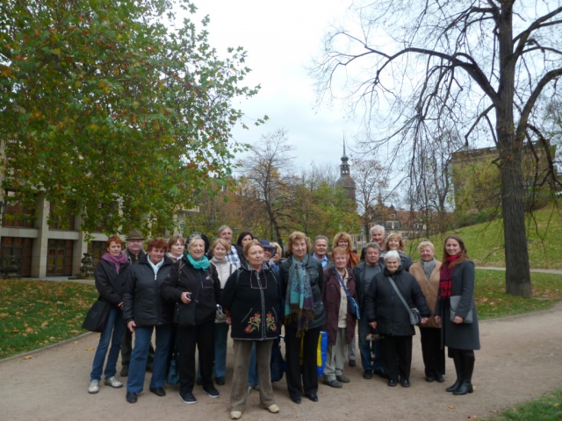

Přednáška se uskuteční v přednáškovém sále obecního úřadu ve Všenorech dne 26.4. 2012 v 17:00.
Pro obyvatele obce Všenory účast v Akademii bezplatná. Pro ostatní je školné za semestr 400 Kč.
Za akademii přejí lektoři Hana Brožová, Věra Koubková Novotná, Viktorie Králová, Josef Herink, Petr Koubek, Anna Cirbusová, Tomáš Novotný, studenti a další…

